

**Documento do Sistema de Sinergia em Pregão Eletrônico.**

**Hackathon Compras Públicas SP 2018**

Sumário

1 Objetivo do Documento 3

2 Objetivos do Produto 3

3 Requisitos Funcionais do Sistema 3

4 Exemplo funcional geral............................................................................................4

5 Exemplo do sistema via captura de tela.....................................................................4

5.1 Legenda da captura de tela........................................................................................4

5.2 Legenda da captura de tela........................................................................................4

5.3 Legenda da captura de tela........................................................................................4

5.4 Legenda da captura de tela........................................................................................4

5.5 Legenda da captura de tela........................................................................................4

5.6 Legenda da captura de tela........................................................................................4

6 Resultados da pesquisa..............................................................................................5

6.1 Legenda da captura de tela........................................................................................6

6.2 Legenda da captura de tela........................................................................................6

6.3 Legenda da captura de tela........................................................................................6

6.4 Legenda da captura de tela........................................................................................6

6.5 Legenda da captura de tela........................................................................................6

6.6 Legenda da captura de tela........................................................................................6

6.7 Legenda da captura de tela........................................................................................6

6.8 Legenda da captura de tela........................................................................................6

6.9 Legenda da captura de tela........................................................................................6

6.9.1 Legenda da captura de tela.....................................................................................6

# Objetivo do Documento

Este documento tem por objetivo descrever as funções do sistema “SSPE – Sistema de Sinergia em Pregão Eletrônico” especificando o passo a passo, seus requisitos funcionais, fatores que dão uma visão geral sobre o projeto, incluindo um manual de utilização através de telas capturadas para melhor entendimento.

O intuito do sistema é que o gestor consiga se programar para futuras licitações visando economia geral, conseguindo fazer com que o número de fornecedores aumente por disputa, gerando assim mais desconto para o Estado.

# Objetivos do Produto

O sistema tem como objetivo trazer ao gestor, através de consulta, o quanto ele poderá economizar, visando compras passadas semelhantes, em futuros pregões, juntando dois ou mais processos licitatórios em um só, assim trazendo ao Estado e a própria unidade compradora mais economia e agilidade, tendo em vista que a parte mais simples de um processo, que é sua abertura, já gera custo.

# Requisitos Funcionais do Sistema

A interatividade do sistema traz relação através dos filtros: órgão, unidade compradora, período (mensal, bimestral, trimestral, semestral e anual) respectivamente, além de um campo em que é possível digitar o custo do processo, gerando um resultado do quanto poderá ser economizado diretamente em reais. Após a pesquisa, é gerado em blocos, licitações passadas que foram usados o mesmo produto para o mesmo período.

Na escolha do código do orgão, o próximo passo é escolher a unidade compradora (podendo selecionar mais de uma ou todas) dentro do orgão, seguindo, o período desejado ao longo do ano e por fim o custo do processo (geralmente o valor é de experiencia do gestor). Após todo o processo é necessário clicar em “filtrar”, assim são geradas as OCs que existiram no mesmo período que não foram feitas em conjunto, mostrando mais gasto capital pelo órgão público e possibilidade de futuramente gerar sinergia nos processos.

**4 Exemplo funcional geral.**

Gestor X verifica que no segundo trimestre do ano de 2017 foram feitos 3 processos para compra de açúcar refinado (saco de 1kg) por um valor base de 4mil reais cada processo.

Nestes processos foram compradas 20.595 unidades por “x reais”. Com esse cenário, o gestor consegue ter uma visão ampla de que se fosse realizado apenas um processo para a compra de todas essas unidades, ele teria uma economia de “x reais” de processo e “x reais” na quantidade de itens comprados, levando em consideração que pela quantidade de itens ser maior em um único processo conseguiria manter o menor preço registrado para todos os itens.

# 

# 5 Exemplos do sistema via captura de tela. C:\Users\Alexandre Rocco\AppData\Local\Microsoft\Windows\INetCache\Content.Word\filtro.png

**5.1 –** A esquerda da tela é feita a escolha do órgão em “**Órgão**”

**5.2 –** Ao centro, após a ação de escolha de órgão, aparecerão as unidades compradoras a serem escolhidas em “**Unidades Compradoras**”.

**5.3 –** Escolher o período a ser buscado em “**Período para Sinergia**”

**5.4 –** Digitar o custo do processo licitatório em “**Custo de Processo**”

**5.5 –** Clicar em “**Filtrar**” para resultados ou “**Limpar**” para limpar todos os itens selecionados.

**6 Resultados da pesquisa.**

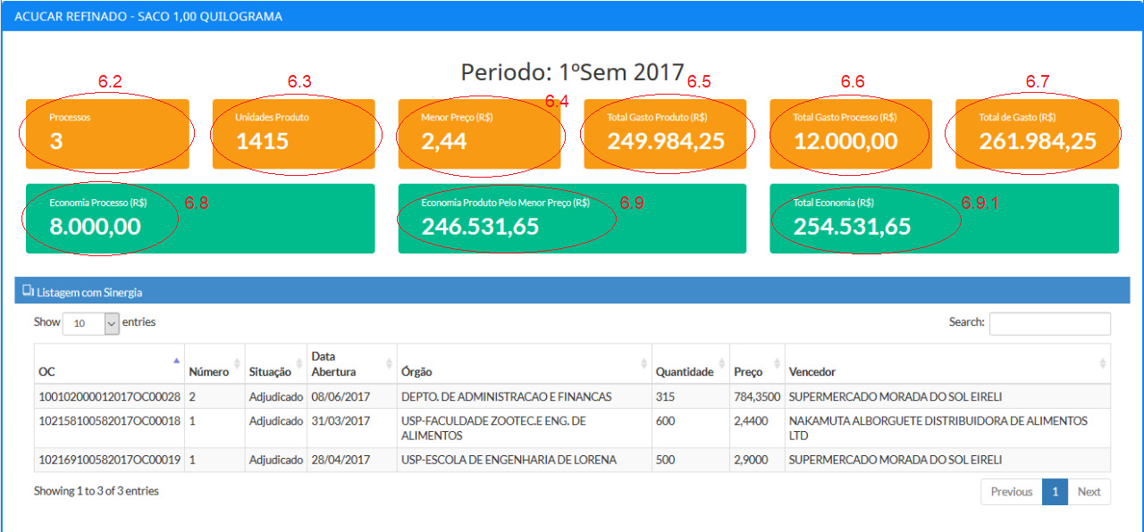

## 6.1 - Resultado exibido por período, trazendo as informações necessárias para o entendimento de economia quando gerada a sinergia entre unidades compradoras.

**6.2 –** Quantidade de processos filtrados pelo período.  
  
**6.3 –** Quantidade de produtos somando todos os processos.  
  
**6.4 –** Menor preço ofertado nos processos filtrados.

**6.5 –** Soma do menor valor de todos processos vezes a quantidade dentro deles.

**6.6 –** Soma dos custos dos processos sem sinergia

**6.7 –** Total de gasto gerado por todos itens anteriores.  
  
**6.8 –** Traz o quanto poderia ser economizado em processos.

**6.9 –** Traz o quanto poderia ser economizado caso o processo acabasse com o menor preço.

**6.9.1 –** Traz o total de economia para o gestor caso existisse sinergia entre os processos.